Домашнее задание для 3 ДОП, от 21.02./24.02.24.
- Калмыков и Фридкин, “Сольфеджио. Одноголосие.”
Номер 307
- читать ритм с дирижирование;
- читать ноты в ритме с дирижированием.
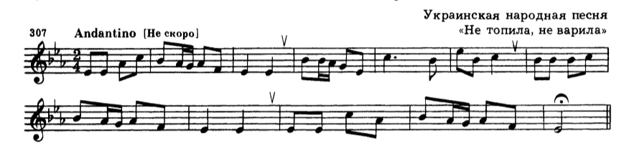
- Новая тема: "Септаккорд ММ7".
Септаккорд - это аккорд из четырëх звуков, расположенных по терциям.
Отсюда следует, что по структуре септаккорд состоит из трëх терций. А также крайние звуки септаккорда образуют интервал септиму (7), внутрь которой вписывается трезвучие. Таким образом мы выяснили, что существует и используется в музыке всего семь основных видов септаккордов:
- БМ7 (большой мажорный септаккорд);
- Бм7 (большой минорный септакорд);
- БУв7 (большой увеличенный септаккорд);
- ММ7 (малый мажорный септаккорд);
- Мм7 (малый минорный септаккорд);
- Мум7 (малый уменьшенный септаккорд);
- Ум7 (уменьшенный септаккорд).
Все септаккорды отличаются по структуре и состоят из разных септим (м7/б7 или ум7) и разных трезвучий внутри септимы (Б53, М53, Ув53, ум53).
Мы подробно изучим и научимся строить, играть и петь только ММ7.
Запомните строение этого септаккорда:
ММ7 = м7 + Б53 или
ММ7 = б3 + м3 + м3, так как любой аккорд строится по терциям.
Образец построения от звука "до" вверх:
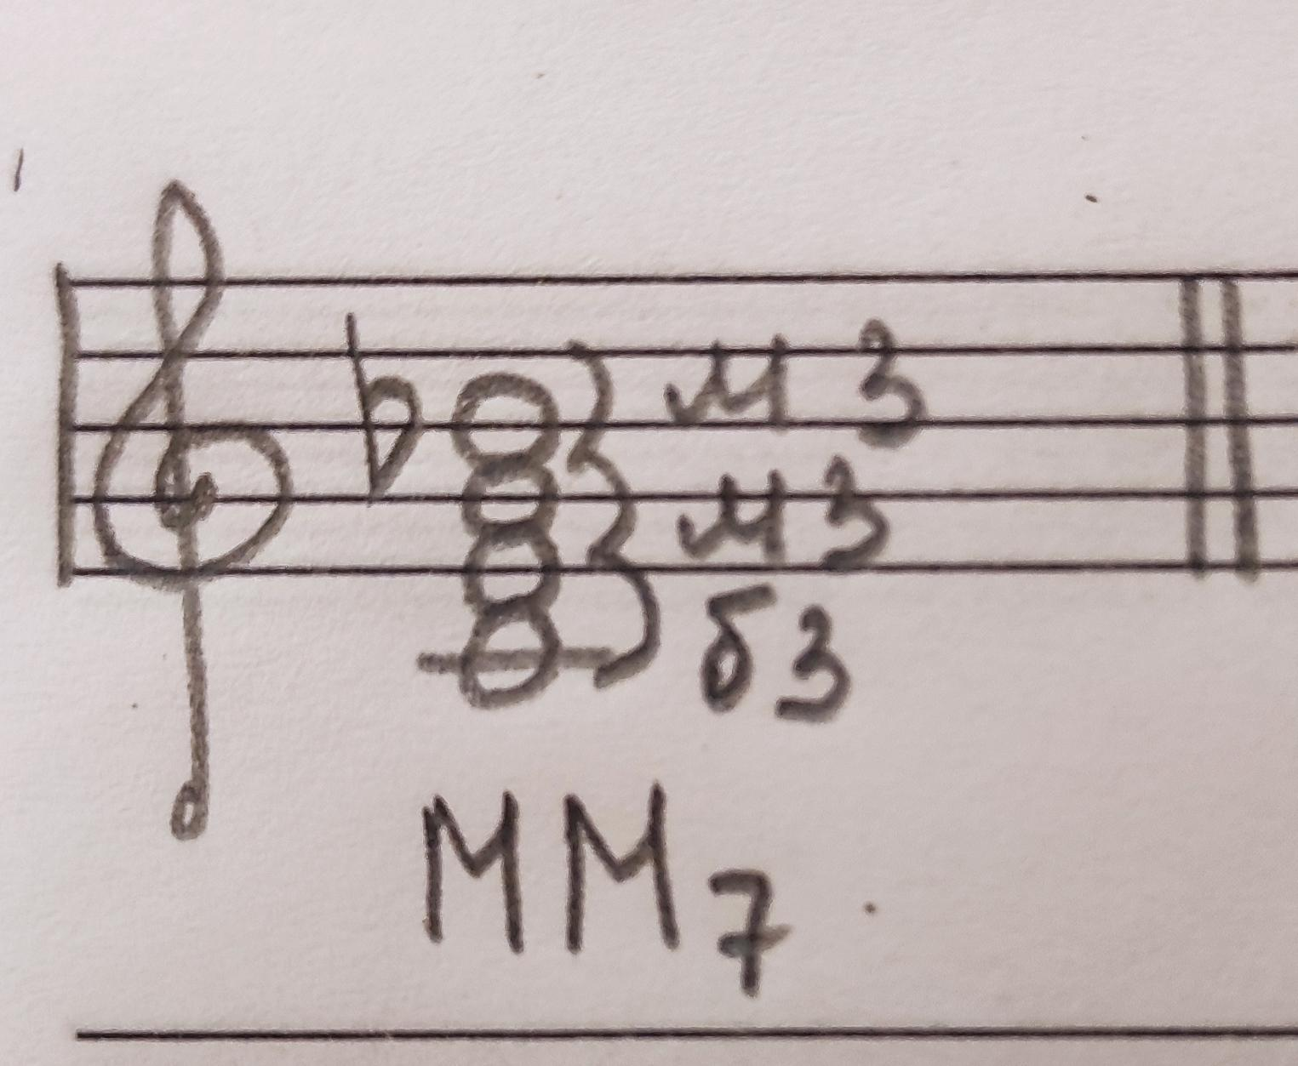
Письменно в нотной тетради построить ММ7 вверх от всех белых клавиш: "фа", "соль", "ля", "си". Пользуйтесь клавиатурой!
- Проверочная работа (устно)
Продолжайте повторять ключевые знаки тональностей и их параллельные. Могу спросить на оценку в любой урок.
C-dur / a-moll (нет знаков);
G-dur / e-moll (фа-диез);
F-dur / d-moll (си-бемоль);
D-dur / h-moll (фа-диез, до-диез);
B-dur / g-moll (си-бемоль, ми-бемоль);
A-dur / fis-moll (фа-диез, до-диез, соль-диез);
Es-dur / c-moll (си-бемоль, ми-бемоль, ля-бемоль).

